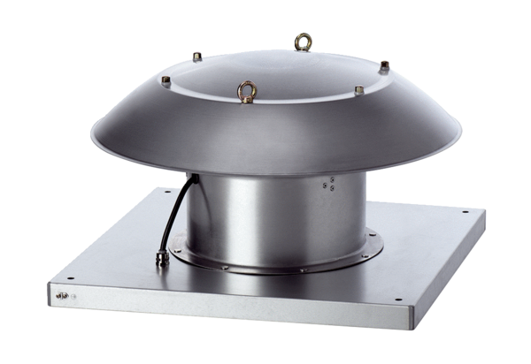Axiální střešní ventilátor DZD 40/4 B Ex eObsah dodávky: 1 kusSortiment: C
Typové číslo: 0087.0805Výrobce: MAICO

